桃園市立大有國民中學110學年度第一學期第三次評量試卷
年 級 | 九 | 考 試  科 目 | 公民 |  |  | 命 題  範 圍 | B5：L5、L6  民法與權利救濟  刑法與行政法  兒少相關法律規定 | 作 答  時 間 | 45分
班 級 |  | 姓 名 |  | 座 號 |  | 分 數

一、選擇題(每題2分)
- 有關交易媒介演變的順序，請依先後將右列項目依序排列出來?
(A)乙甲丙丁 (B)乙丙丁甲
(C)乙丁甲丙 (D)乙丁丙甲
- 在一個國家中，貨幣價值的高低，是由下列哪項標準來加以衡量？
(A)人民薪資的高低 (B)貨幣的製作成本
(C)貨幣能買的商品數量 (D)國民存款的多寡
- 歷史老師說：「元代即將滅亡的時候，政府為籌措龐大的軍費，大量印發紙幣因應，導致紙幣濫發無度……」上述政府作為所導致的經濟問題，若在今日持續發生，社會上最可能出現下列何種現象？
(A)市場上大部分產品的出售價格將會愈來愈高
(B)受預期心理影響，民眾會減少當時的消費支出
(C)同一面額紙幣所能購買的商品數量將會愈來愈多 (D)人民擁有的貨幣不斷地增加，生活水準日益提升
- 下列關於貨幣的功能，何者敘述正確？
(A)大明用年終獎金買了一臺筆記型電腦→價值衡量
(B)小秋每個月省下3000元花費，作為未來買房基金→價值儲存
(C)小春排隊搶購最新上市，標價25000元的iphone手機→交易媒介
(D)中華電信來電：「上個月的電話費尚未繳交，請儘快繳納。」媽媽聽了，趕快去繳費→交易媒介
- 下列同學對中央銀行的敘述何者錯誤？
(A)小志：保管國家黃金與外匯
(B)大方：又被稱為「銀行中的銀行」
(C)阿華：是人民從事存放款的場所
(D)慧慧：主要往來對象為銀行和政府
- 每年農曆春節前，許多人都會前往銀行領錢，而銀行也為了因應發紅包習俗，準備了大量的新鈔供應民眾，甚至還提供「舊鈔換新鈔」的服務。關於我們現在所使用的貨幣，下列何者不正確？
(A)我國由台灣銀行負責發行貨幣
(B)我國貨幣具有法律強制接受的特性
(C)我國貨幣有紙鈔與硬幣
(D)偽造貨幣要負起刑事責任
- 小菁到百貨公司買衣服，正值換季拍賣，所有商品一律三折，小菁刷卡買了三件，價格分別為250元、450元、300元。根據上文，下列何者敘述正確？
(A)信用卡可以購買商品，因此又稱為商品貨幣
(B)信用卡可完成交易，所以是真正的貨幣
(C)若未能全額繳清信用卡帳單，會欠下債務，並須支付高額利息
(D)一件衣服價格250元，此時「元」代表價值儲存的工具
- 下圖是小軒在手機上看到的國際新聞──
委內瑞拉飽受經濟危機衝擊，過去幾年貨幣嚴重貶值，迫使委國央行在西元2021年3月中推出面額100萬玻利瓦(bolivar)的鈔票來因應，按官方匯率計算，其價值僅約0.52美元(不到新臺幣15元)。但問題不解決，鈔票面額再高也很快淪為廢紙。
根據內容，有關該國的貨幣發展情形，下列說明何者正確？
(A)玻利瓦屬於商品貨幣
(B)玻利瓦的價值快速上升
(C)玻利瓦發行量超過市場所需數量
(D)相較於過去，現在的玻利瓦可以購買更多商品。
- 關於悠遊卡或一卡通的功能，在市場上的運作機制，下列敘述何者正確？
(A)有儲值卡的性質
(B)只要是台灣的商家，都可以使用
(C)具延後支付的功能
(D)具有向銀行預支現金的功能
- 根據《消費者保護法》的規定，「儲值卡」的消費功能源自於下列何種機制？
(A)政府的社會福利給付
(B)儲值卡具有法定貨幣性質
(C)儲值卡本身的商品價值
(D)業者與消費者之間的契約
- 隨著社會進步，目前使用「信用卡」的人數日趨增多。下列相關敘述，何者錯誤？
(A)信用卡是由中央銀行發行
(B)民眾持信用卡進行交易時，是先由發卡銀行代為支付費用
(C)信用卡是屬於「先享受後付款」，所以使用者不可過度消費
(D)並不是所有的交易，都可以使用信用卡交易
- 某家速食店在2018年開放使用信用卡付款，發行儲值卡（例如：點點卡），而後又陸續接受4大電子票證（悠遊卡、一卡通、icash、有錢卡）與LINE Pay交易，使交易方式多元、便利。請問：上述未提及下列何項交易方式？
(A)商品貨幣 (B)塑膠貨幣
(C)電子支付 (D)行動支付
- 美國的度度電腦公司委託臺灣的比迪電子公司設計主機板、從事研究開發的工作，然後在印度的生產基地生產與組裝，再將成品賣到世界各國去。上述兩公司為了進行交易，會準備國際上普遍接受的外國貨幣，稱為下列何者？
(A)匯率 (B)外匯
(C)資本 (D)商品貨幣
- 錦芯在網路上購物後，準備付款時，看到下圖的畫面，根據內容，關於這些支付方式，下列說明何者正確？ (A)屬於塑膠貨幣
(B)所有店家都可消費使用
(C)使用虛擬貨幣交易
(D)最終仍須以貨幣償還消費款項
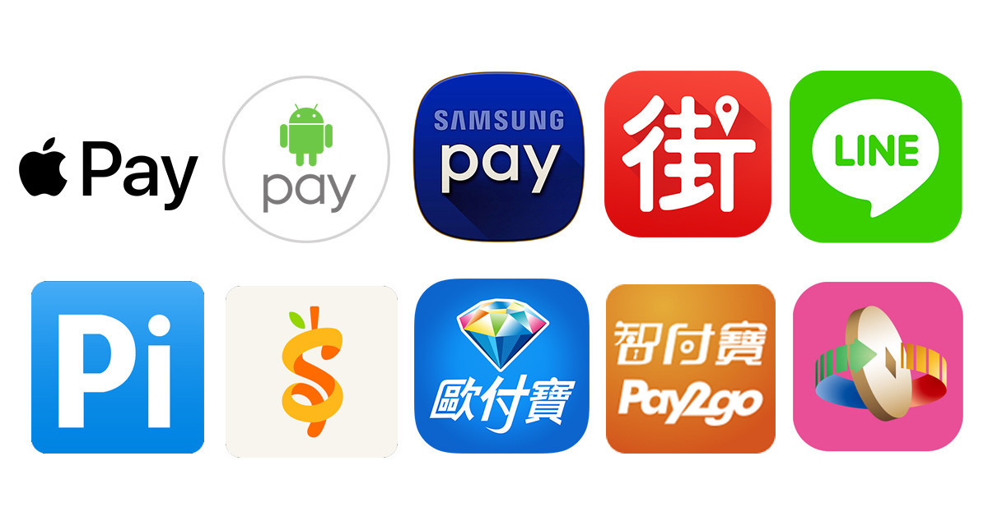
- 下列何者是使用信用卡消費的流程？
(A)商家讓消費者先行欠款→消費者還款給商家
(B)銀行先墊付消費款項給商家→消費者還款給銀行
(C)銀行先借貸現金給消費者→消費者以現金支付消費款項→消費者還款給銀行
(D)消費者預付一定金額給銀行→消費者可在預付額度內進行消費
- 在國際交流頻繁的今日，透過買賣取得外國貨幣是很普通的事。請問：下列何人在短期內，最可能會有出售日幣的需求？
(A)即將前往日本留學的臺灣學生
(B)引進日本商品到英國販售的商人
(C)結束在臺旅遊正要返國的日本人
(D)因日本新型冠狀病毒疫情嚴峻，結束在日本的工作回國求職的臺灣人
- 根據國際媒體報導：「美國採取印製更多鈔票的財政政策，造成美金不斷貶值。」根據以上內容，其造成的影響為何？
(A)有利於外國人至美國觀光
(B)有利於他國出口商品至美國
(C)有利於美國人到國外觀光
(D)有利於美國進口外國商品
- 小芬聽到新聞報導說：「今天臺幣升值……」後續的相關報導內容最不可能是下列何者？
(A)外國貨幣可兌換的臺幣變少
(B)有助於增加我國對外貿易量
(C)有利於廠商進口貨物
(D)最適合參加旅行團出國旅遊。
- 《錢週刊》本期內容寫著：「由於美元持續反彈，新臺幣面臨沉重的貶值壓力，近一個月以來，新臺幣兌美元匯率已由31.2元兌1美元，變成32.8元兌1美元。」請問：由雜誌內容判斷，新臺幣匯率變動所造成的影響為何？
(A)廠商進口美國貨物的成本降低
(B)此時購買美國進口商品較便宜。
(C)有助於我國貨物出口至美國
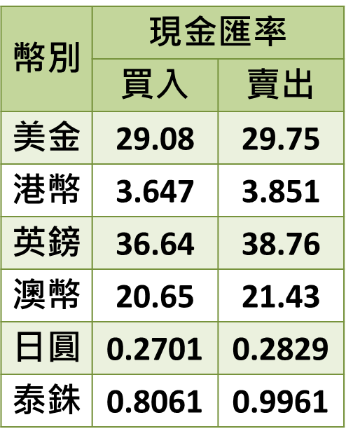
(D)導致國內通貨膨脹嚴重
- 小龍是專門進口澳洲龍蝦的貿易商，他先在國內換得10萬元澳幣，則當時他兌換的匯率為何？
(A)29.08 (B)29.75
(C)20.65 (D)21.43
- 勞動成果可分成有形的財貨與無形的勞務。請問：下列哪一個勞動成果的性質與其他三者不同？
(A)廚師精心烹飪的餐點 (B)外送員的送餐服務
(C)健身教練的訓練建議 (D)律師提供的法律諮詢
- 老師在上課的時候提到：「這種勞動的內容十分有趣，看似與生產活動沒有直接關連，卻是讓生產活動得以持續進行的勞動。」下列何者的作為，是老師說的這種情況？
(A)媽媽替全家人煮晚餐 (B)機車快遞送來下午茶
(C)店員幫客人微波飯糰 (D)爸爸在假日去當志工
- 「勞動」是個人勞心或勞力，以滿足自己或他人需求的實際行動。根據前述說法，下列哪些行為屬於勞動行為？甲、周末去附近爬山；乙、利用假日清洗家中的床單與棉被；丙、房屋仲介帶客戶看房子；丁、在夜市擺攤賣鹹酥雞
(A)甲乙丙 (B)乙丙丁 (C)甲丙丁 (D)甲乙丁
- 人們付出勞務可獲得薪資或報酬的活動稱為「市場勞動」。請問：下列哪個人的行為不屬於市場勞動？
(A)志華陪生病的外婆到醫院施打疫苗
(B)嘉明利用暑假到便利商店打工
(C)莉莉應聘到車展擔任銷售人員
(D)如心在補習班擔任數學老師
- 如萱的孩子出生後，她與丈夫敏智協調好，敏智負責工作賺錢，如萱則在家擔任全職的家庭主婦，如萱每天將家務打理得井井有條，孩子也得到了妥善的照顧，敏智則在工作上一帆風順，近期即將升職加薪。請問：關於如萱所從事的勞動，下列敘述何者正確？
(A)讓其他家庭成員無後顧之憂
(B)創造了豐厚的經濟收入
(C)屬於市場勞動的一種
(D)因為沒有支領薪酬，因此屬於失業者
- 依照我國相關法規的規範，雇主僱用童工有一些必須遵守的規定，下列哪一項敘述正確？
(A)童工是指16歲以上未滿17歲的人
(B)不得於晚上6點至隔日早上8點的時間內工作
(C)不得從事過分繁重或具有危險性的工作
(D)僱用童工只要當事人同意就可以
- 2022年基本工資月薪跟時薪均小幅上漲，基本工資從月薪24000元調升至25250元；時薪則由160元調至168元。請問：我國保障基本工資的相關法源依據為何？
(A)《憲法》 (B)《勞動基準法》
(C)《公平交易法》 (D)《性別工作平等法》
- 某公司員工因在懷孕期間請產假，考績因此被評為丙等，她認為此一處分不合法，反遭人資表示「去勞動局申訴、提告啊！」。該市勞動局對此進行調查與審議後，認定該公司違法，依法開罰2萬元並限期改善。對此事件，下列敘述何者錯誤？
(A)勞動局是依勞動基準法規定開罰
(B)文中公司的行為屬於就業歧視
(C)公司要負的法律責任是行政責任
(D)開罰的金額是2萬元罰鍰
- 勞動者的權利依法應該受到保障，雇主不能短視近利，否則害人害己。請問：下列哪一個勞動者的勞動權利，受到雇主侵害？
(A)茂安：我在公司工作，必須按時打卡上下班
(B)永林：我工作的成衣廠，給我的薪資高於法定薪資
(C)子瑄：我服務的食品公司，限制員工不得於春節休假
(D)淑如：我取得甲級廢棄物證照，被永安環保顧問公司優先錄取。
- 新聞報導︰某企業成立基金會，並設置專線作為捐款平臺，讓民眾可以透過這個管道，即時捐款給需要幫助的人，民眾每捐一元，基金會也捐一元，共同響應公益活動。根據上述內容判斷，關於該基金會的敘述下列何者最適當？
(A)屬於非志願團體的一種
(B)成立依據為《集會遊行法》
(C)推動該活動可落實社會責任
(D)該組織的性質屬於工會
- 15歲的小竫想利用暑假打工，下列哪項是適合他且不違反法律規定的工作？
(A) (B)
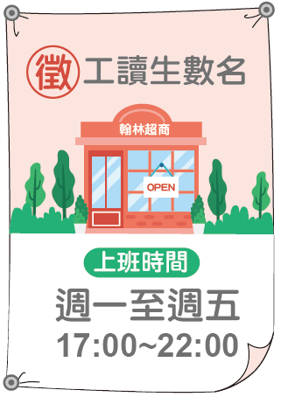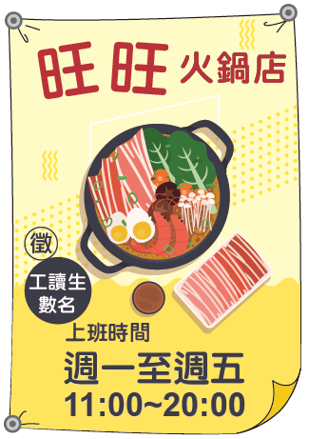
(C) (D)
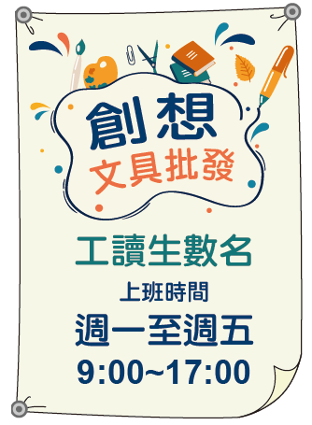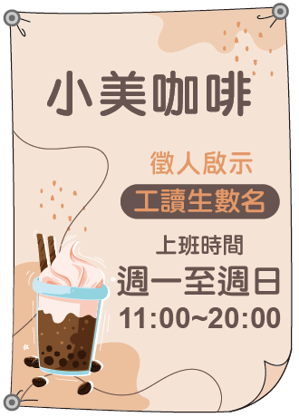
農曆春節快到了，散裝南北雜貨充斥賣場，但其產地標示總是不清楚，因此衛生福利部規定，這些商品都需要做「散裝標示」，就是標示「品名」跟「原產地（國）」等項目，違者將處以3到15萬元罰鍰，如果標示不實，最高可處20萬元罰鍰。
- 上列是一則消費新聞。根據報導內容，政府希望藉此要求企業善盡何項社會責任？
(A)扶助社會中弱勢群體 (B)提供完整的產品資訊
(C)提供安全的工作環境 (D)提供良好的客戶服務
- 下列報導是某報紙刊載的部分內容，據此判斷，其最可能在探討下列何者之間的關係？
該公司為提高銷售量，將網路上未經查證的消息直接刊登於雜誌上，並大肆渲染，使雜誌銷售量大增。事後證實根本沒有這回事，然而此舉不但混淆社會視聽，也造成當事人極大的困擾。
(A)行銷策略與降低成本 (B)科技運用與創造利潤
(C)經營自由與市場價格 (D)商業利益與社會責任
- 企業經營的目的是為了獲取利潤，但企業對社會仍有責任。下列何者並非回饋社會的具體行動？
(A)推廣社區文化與藝術活動
(B)增加研發投資，拓展公司營業範圍
(C)認養社區公園，定期維護清掃
(D)贊助公益團體，投入公益
- 莫拉克風災之後，各界善心人士捐款不斷，某一便利商店推動「捐舊書，助災童」的活動，希望為屏東地區受災的18個山地部落，重建課輔教室以及部落圖書館，此舉符合下列哪項精神？
(A)經濟的向上提升 (B)環境的永續發展
(C)豐富精神生活層次 (D)善盡企業的社會責任
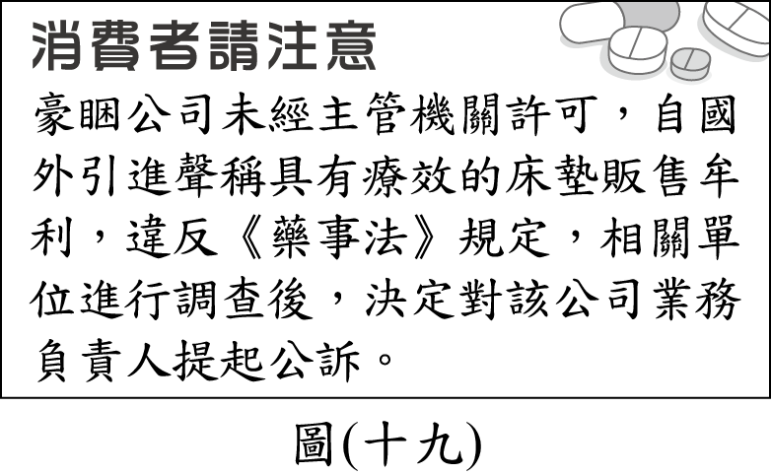
- 右圖是一則網路新聞報導，根據圖中內容判斷，在此案的處理過程中，最可能會出現下列何種情況？
(A)大法官對案件進行公平審理
(B)檢察官主導案件的偵查工作
(C)消保官追訴負責人的犯罪行為
(D)書記官協助業者進行調解事宜
- 法務部讓符合資格的受刑人從事外役作業，例如在農、牧場工作等，一名曾犯罪的犯人出獄後告訴友人:「服刑期間在牧場幫不少牛羊接生，經驗多到都可以當獸醫師了。」根據上述，這是在實現刑罰的哪一項目的?
(A)處罰犯罪 (B)預防犯罪
(C)避免犯罪 (D)矯正犯罪
- 公民老師在課堂上講述「無罪推定原則」時，請同學舉出例子加以說明，下列何者的舉例最適當？
(A)甲：大雄雖因恐嚇鄰居遭起訴，但仍不能認定他有罪
(B)乙：花花因涉嫌殺人遭警察逮捕，所以她是有罪的
(C)丙：小偉因闖紅燈遭處罰鍰，所以他是有罪的
(D)丁：阿娟雖因辱罵他人遭處罰金，但仍不能認定她有罪
- 有些大學生為了節省開銷而使用盜版教科書，嚴重影響圖書業者的權益，因此某圖書協會向政府陳情，希望能修法將盜印書籍的行為，由告訴乃論改為非告訴乃論之罪。根據上述內容判斷，下列敘述何者正確？
(A)文中團體所行使的人民基本權利為訴願權
(B)能實現該團體要求的中央政府機關為司法院
(C)文中大學生若被提告，將可能要負起行政責任
(D)若修法通過，盜印書籍紛爭就不再能以調解解決
- 小姿：「擔任調解委員這麼多年，從沒像今年這麼忙過！」小儀：「今年本區聲請調解的事件比去年增加了五成，大家真是辛苦了！」在上述對話內容中，大幅增加的事件類型最可能為下列何項組合？
(A)行政紛爭、告訴乃論的刑事案件
(B)民事紛爭、告訴乃論的刑事案件
(C)行政紛爭、非告訴乃論的刑事案件
(D)民事紛爭、非告訴乃論的刑事案件
- 新聞報導：「某知名人士疑似涉及不法活動，經檢察官偵查後提起公訴，全案目前正由臺北地方法院審理中。」對於上述訴訟案件，法院最不可能出現下列何種判決結果？
(A)處以有期徒刑 (B)宣告褫奪公權
(C)處以高額罰鍰 (D)沒收犯罪所得
- 小剛買了一些除蚤藥替小貓除蚤，但後來小貓走丟了，於是他將未使用完的除蚤藥放上網路出售，沒想到縣政府以違反《動物用藥品管理法》為由，對小剛開出九萬元的罰單。上述小剛承擔的法律責任，其性質與下列何者相同？
(A)未依契約規定完成施工
(B)未盡兵役義務遭到起訴
(C)酒後駕車造成公共危險
(D)餐廳因消防檢查不合規定遭停止營業
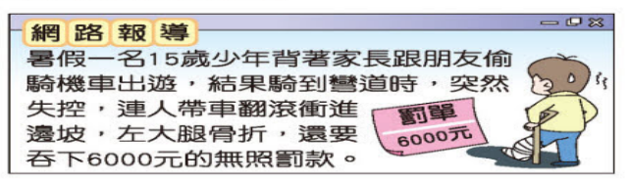
- 附圖是小淵在網路上看到的一則報導。根據圖 中內容判斷，該名少年違反哪一項法律，且須受的處罰為何?
(A)少年事件處理法，保護處分
(B)道路交通管理處罰條例，罰鍰
(C)刑法，罰金
(D)民法，民事賠償
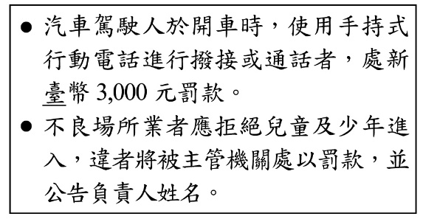
- 右列是阿平上課報告時所舉的例子，根據其內容判斷，下列何者最可能是該報告的主題？
(A)政府可透過刑事處罰減少犯罪事件
(B)政府可藉由行政處分處理社會問題
(C)政府可制定民事法規解決民事糾紛
(D)政府可修改相關法規增加國家稅收
- 一位釣客因天黑視線不良誤入商港範圍內釣魚，但他的行為已違反相關法規，將可能被處以罰鍰，警方提醒民眾千萬不要因疏忽而觸法。上述釣客若被開罰而不服，依法他應先採下列何種方式進行權利救濟？
(A)向警察機關提出請願
(B)向高等法院提出上訴
(C)向訴願管轄機關提出訴願
(D)向高等行政法院提起訴訟
- 小蔡多次趁消費時詐騙某一店家財物，老闆不甘受騙報警處理。雖然小蔡遭逮後深表懊悔，並賠償店家損失達成和解，老闆也決定不提出告訴，但警方仍依法將他移送法辦，最後小蔡遭法院判處罰金。上述小蔡與老闆達成和解，以及被法院判罰的部分，依序屬於下列何種類型？
(A)行政案件、告訴乃論的刑事案件
(B)民事事件、告訴乃論的刑事案件
(C)行政案件、非告訴乃論的刑事案件
(D)民事事件、非告訴乃論的刑事案件
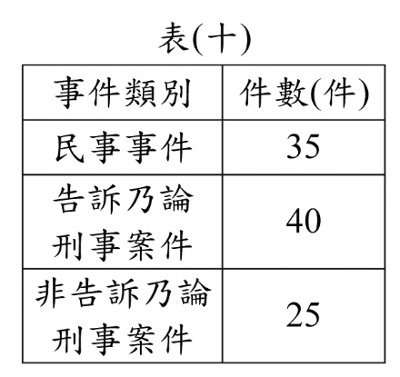
- 小霏蒐集了許多社會紛爭事件的資料，將其分類後，結果如表(十)所示。根據表中資訊判斷，下列說明何者正確？
(A)檢察官應主動進行偵查的件數共40件
(B)可經由和解方式直接解決的件數共75件
(C)應由普通法院進行訴訟審理的件數共65件
(D)當事人可聲請調解委員會調解的件數共60件
- 下列哪一種身分所從事的行為,適用少年事件處理法來處理?
(A)販售菸酒給 17歲的少年
(B)未經許可，雇用未滿15 歲的人工作
(C) 18歲的大學生在超商偷竊
(D) 15歲的國中生擔任詐騙集團車手
- 在咖啡廳打工的大牛，自從年齡不受《勞動基準法》童工規定的保護後，老闆開始要求他每週五加班到凌晨。某日，大牛與客人發生衝突，因而被移送少年法庭審理。根據上述內容判斷，下列關於大牛的敘述何者最適當？
(A)屬於無責任能力人
(B)屬於完全行為能力人
(C)可能受到保護管束處分
(D)可能被處以十五萬元罰鍰
- 13歲的小婷因羨慕朋友擁有最新型的手機，於是趁體育課偷走同學留在書包中的零用錢，行竊時被返回班上的同學撞見，受害學生家長獲知後決定報警處理。根據上述內容判斷，小婷最可能會受到下列何種處分？
(A)罰鍰一千元
(B)拘役二十五日
(C)罰金一千五百元
(D)假日生活輔導四次

